Протесты в Армении: переворот или революция ?


Оригинальная статья
2018-04-27
10 мин. на чтение

23 апреля, после массовых акций протестов, премьер-министр Армении Серж Саргсян подал в отставку. С 13 апреля в Ереване и других городах республики начались митинги, участники которых протестовали против назначения премьер-министром Саргсяна, занимавшего до этого 10 лет пост президента. Инициатором акций протеста является лидер оппозиционной фракции «Елк» («Выход») Никол Пашинян. Ранее в нашей статье о протестах в Армении мы подробно разобрали популистскую программу Пашиняна. Антикоррупционную риторику «лидер оппозиции» использует для зарабатывания политического капитала с целью дальнейшего прихода к власти, а многие положения программы вообще не реализуемы при существующей капиталистической системе.
Пашинян призвал население Армении поддержать его и совершить «бархатную революцию». Весть о скорой отставке Сержа Саргсяна стала для всех неожиданностью. Протестующие ликовали – свершилась бескровная, бархатная «революция», эту новость подхватили и ведущие либеральные СМИ. Либеральная общественность не скрывала свое восхищение от произошедшего в Армении, отставку премьера они позиционировали как победу демократии и прогрессивных сил.

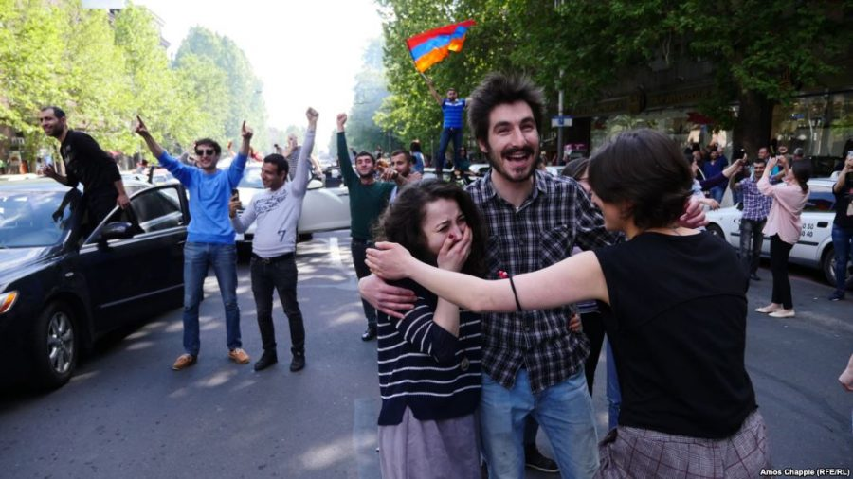
Несмотря на то, что российские официальные лица отреагировали сдержанно на отставку премьер-министра Саргсяна, во многих «патриотических» СМИ и пабликах типа «антимайдан» стали писать о победе «цветной революции» или «Евромайдана».
Но что произошло на самом деле, применимо ли к событиям в Армении понятия «революция» и «майдан»? Является ли отставка одного буржуазного политика при сохранении власти капитала великим достижением? Чтобы дать адекватную оценку массовым акциям протеста, необходимо раскрыть понятия «революция» и «майдан».

// Был ли режим авторитарным?
После распада СССР на его территории образовались национальные буржуазные государства, каждое со своими национальными, социальными, экономическими и культурными особенностями: где-то возникли вполне себе нормальные демократические буржуазные режимы со скрытой диктатурой капитала, а где-то авторитарные буржуазные режимы, подавляющие любую критику в свой адрес. Многие либералы выставляют отставку Саргсяна как победу над диктатором. Это не соответствует действительности, так хочет это выставить армянская оппозиция, так как для ведения своей пропаганды им нужно демонизировать власть. Но при малейшем рассмотрении политического режима в Армении понимаешь, что в стране сложилась обычная буржуазная демократия со своими издержками.
Серж Саргсян был у власти 10 лет, вполне нормальный срок для буржуазной республики, во многих западных странах главы правительства могут и дольше находиться на своих постах, не говоря про правящие партии, которые пребывают у власти по 20 и 30 лет. В Армении не было референдумов по продлению полномочий президента, как, например, во многих республиках Средней Азии. Конституционная реформа в Армении была попыткой продлить пребывание у власти Саргсяна, но как мы знаем, она закончилась провалом.
Саргсян на роль диктатора и душителя свободы, мягко говоря, не подходит. Тираны не уходят в отставку после 10 дней уличных протестов, применение полиции носило сдержанный характер. Настоящий диктатор не позволил бы проводить массовые акции протеста, а они в Армении проводятся оппозицией регулярно по любому поводу; к свержению существующей власти не призывает только ленивый. В парламенте, как и положено, при буржуазной демократии представлен почти весь политический спектр Армении.
Никол Пашинян в парламенте
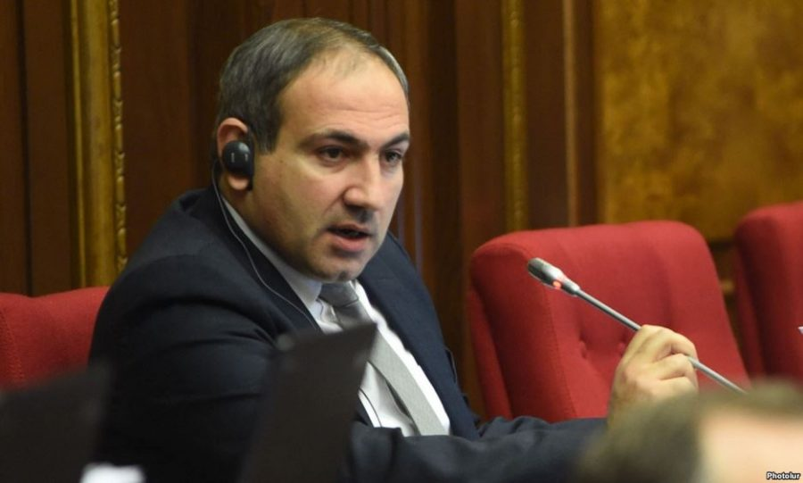
На протяжении 10 лет даже самые непримиримые оппозиционеры, как Никол Пашинян, имели возможность выступить со своей критикой в адрес властей на парламентской трибуне. Кроме этого, правящая Республиканская партия вступала в коалиции с другими партиями. Такое положение вещей свидетельствует о наличии в Армении буржуазного парламентаризма, где различные буржуазно-олигархические группировки лоббируют и продвигают свои классовые интересы. Господин Пашинян в парламенте продвигал и защищал интересы своей группировки, а вовсе не народа.
Несменяемость власти – один из главных упреков к правящей «элите» не только в Армении, но и во всех постсоветских республиках. Если мы рассмотрим политический «олимп» в США, то увидим, что на протяжении долгого времени власть делят между собою несколько буржуазных кланов. Различия между республиканской и демократической партией США не существенны. В капиталистическом обществе власть находится в руках капиталистов, имея в собственности средства производства и колоссальные финансовые ресурсы, они без труда оказывают влияние на формирование публичной власти.
Капиталисты и являются настоящей властью – их никто не выбирает и не назначает, владеть средствами производства могут столетиями. Западные капиталисты имеют богатый опыт обмана трудящихся, они поняли, что необязательно им самим быть публичной властью, достаточно выдвигать своих представителей или менеджеров, периодически менять их, если надо, то уличать в коррупционных связях. От смены президентов и премьеров власть капитала ни на йоту не пошатнётся. Буржуазная демократия это ширма для власти капиталистов.
Если требованием протестующих была бы не отставка премьера, а более базовое понятие, например, пересмотр итогов приватизации или отмена частной собственности на средства производства, то они бы встретили ожесточённое сопротивление правящей буржуазной группировки с насилием и применением войск.
Разумеется, никто не пытается обелить Саргсяна, он такой же представитель буржуазии, как и Пашинян. Классового врага надо воспринимать объективно, чтобы выработать нужную тактику. Все разговоры про «тоталитаризм и диктатуру» всего лишь пропагандистские штампы буржуазных идеологов армянской буржуазной оппозиции, рассчитанные на политически безграмотных людей.

// Предпосылки протеста
За 27 лет капитализма экономика Армении деградировала от ультраиндустриальной республики с передовой наукой и населением 3.5 миллиона человек до аграрно-промышленной республики с населением 2.9 миллиона человек и с госдолгом, превышающим 50% от ВВП. Средняя зарплата составляет 70-100 тысяч драм (10-12 тысяч рублей). Согласно официальной статистике, каждый третий житель страны – около 9000 тысяч человек – за чертой бедности. Плюс ко всему непрекращающаяся миграция: граждане Армении вынуждены покидать республику в поисках работы, так как за время становления капитализма в стране были распроданы и уничтожены крупные предприятия. Усугубляет положение коррупция, кумовство и отсутствие социальных лифтов. Данные проблемы появились не сегодня и не при президенте Саргсяне; проблемы носят базовый характер, и вызваны откатом республики от социализма к капитализму. Первоначальное накопление капитала всегда происходит за счет обнищания и грабежа большинства.
Когда в далеком 1990 году население страны ратовало за ликвидацию социализма, то никто не думал о том, что капитализм подразумевает наличие богатого меньшинства, буржуазии, и эксплуатируемого большинства. Капиталистами становились не самые трудолюбивые и достойные, а самые наглые, предприимчивые и хитрые, сумевшие быстро сориентироваться в новых экономических реалиях и сколотить капитал. Обманутые граждане поверили, что, уничтожив советскую систему, передав власть «настоящим патриотам», отстаивающим якобы национальные интересы, смогут получить настоящую независимость и свободу. Однако это всего лишь были красивые слова, которыми прикрывалась буржуазия, чтобы получить политическую власть и присвоить себе общественную собственность. Прошло 27 лет, а обещанного процветания как не было, так и нет.
В Армении сложился тот экономический базис, который возник бы при любом раскладе. Появившийся молодой капитализм с национальной спецификой и со всеми своими противоречиями создал соответствующую политическую надстройку в виде политического режима. Проблемы, появившиеся с капитализмом, со временем не исчезли, а еще больше стали усугубляться: безработица, отток населения, коррупция, социальное неравенство. Разрешить данные проблемы существующая власть не может и не хочет. Естественно, большая часть населения указанные выше социальные проблемы стала связывать с личностью президента, а после и премьера. Социальный протест и недовольство граждан с годами накапливались и нашли выход сейчас. Детонатором послужили действия правящего класса.
После проведенной «конституционной реформы» Серж Саргсян выдвинул свою кандидатуру в премьер-министры, хотя до этого публично дал обещание не делать этого. Обман Саргсяна переполнил чашу терпения граждан Армении, чем воспользовалась оппозиция. Саргсян хотел переиграть своих политических оппонентов и остаться у власти, но он подставил сам себя и свою партию. В случае ухода Саргсяна и назначения премьер-министром его однопартийца Карена Карапетяна, оппозиция не смогла бы организовать такие массовые акции протеста. Народ вышел на улицы не из-за чрезмерного доверия к Николу Пашиняну, а из-за большой ненависти к Саргсяну. Объединяющим фактором выступила неприязнь к его личности.
Как мы видим, предпосылки для протестов были, никакими происками «госдепа» вывести столько людей на улицы невозможно. Более того, Республиканская партия сделала все, чтобы дать повод оппозиции для консолидации граждан против власти.

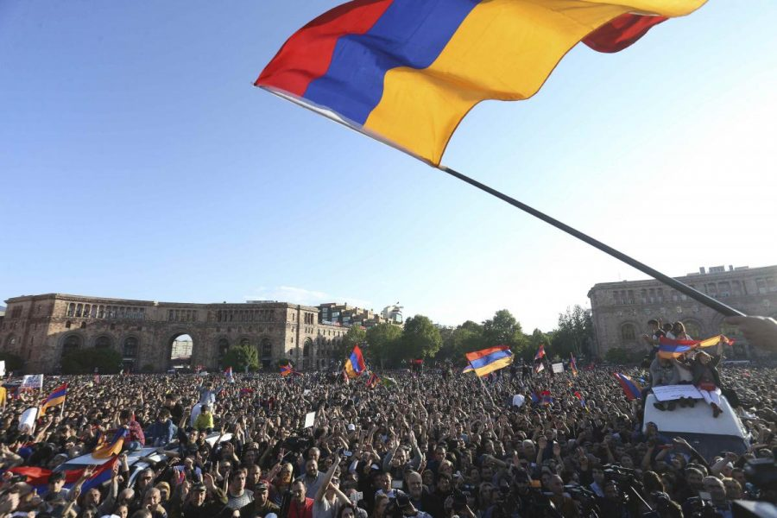

// «Революция или майдан»
Если коротко, то революция – это коренное качественное изменение в развитии общества, переход от одной общественно-экономической формации к другой, более прогрессивной. Революция – длительный процесс по изменению экономического базиса и классовой структуры общества. Примерами настоящих революций являются Английская революция и Великая французская буржуазная революция, которые привели к переходу от феодализма к капитализму. В XX веке Великая Октябрьская социалистическая революция впервые в мире осуществила переход от капитализма к социализму. Революция не просто приводит к смене одной личности или группы лиц на другую, она должна привести к уничтожению класса эксплуататоров более передовым классом. Во времена буржуазных революций – к уничтожению феодалов как класса, а социалистическая революция – к уничтожению буржуазии как класса.
В Армении мы видим всего лишь уход в отставку одного представителя армянской буржуазии, которого заставил уйти другой представитель буржуазии. Вся экономическая система и классовая структура общества остается, даже если оппозиция добьется ликвидации Республиканской партии. Протестующие не выдвигали социально-экономических требований – все свелось к борьбе с коррупцией и требованию сместить Саргсяна. Эксплуатация трудящихся буржуазией сохранится независимо от того, кто возглавит государство. Называть события в Армении «революцией» в любом контексте — значит лгать и вводить в заблуждение народные массы. Либералы называют отставку Саргсяна «революцией», чтобы преувеличить значение протестов в Армении, по той же причине они называют Саргсяна диктатором.
С понятием «майдан» все сложнее, в связи с событиями 2014 года в Украине, российская пропаганда из этого слова сделала «пугалку» для обывателя. В данный момент многие граждане, как в Армении, так и в России, любой протест и желание сменить политическую власть связывают с майданом. Официальная российская пропаганда навязала, что майдан – это обязательно «цветная революция», которую организовал Госдеп США против интересов Российской Федерации. Такой подход антинаучен и не имеет ничего общего с реальной действительностью. Конечно, любая крупная страна в лице своей буржуазии имеет интересы за пределами своей родины, попытки вмешиваться во внутренние дела других государств всегда осуществлялись и будут осуществляться. Пропагандисты США и Западной Европы точно так же обвиняют Россию в том, что она вмешивается во внутренние дела их стран. Правда это или нет, не столь важно, главное, что поиски внешнего и внутреннего врага удобны для оправдания эксплуатации своего населения. Таким образом, капиталисты разных стран отвлекают наемного работника от социальных проблем и классовой борьбы, призывают сплотиться всем гражданам, а на деле принуждают к классовому миру в ущерб классовым интересам трудящихся.
Майдан часто связывают с антироссийскими настроениями. В случае с Арменией ситуация отличается. Власти Армении можно весьма условно назвать пророссийскими. На Армению оказывает существенное влияние западная армянская диаспора. Саргсян не отказался от ассоциации с ЕС, недавно избранный президент Армении Армен Саркисян жил и работал в Великобритании, до 2011 года имел ее подданство. Только незначительная часть политических сил используют антироссийскую риторику. Несмотря на доминирование российского капитала, западный капитал также присутствует в стране. Конечно, есть группы, ориентированные на российских капиталистов, есть и с ориентацией на западных, но все понимают, что отношения с Россией – это вопрос безопасности.
Никол Пашинян во главе протестующих
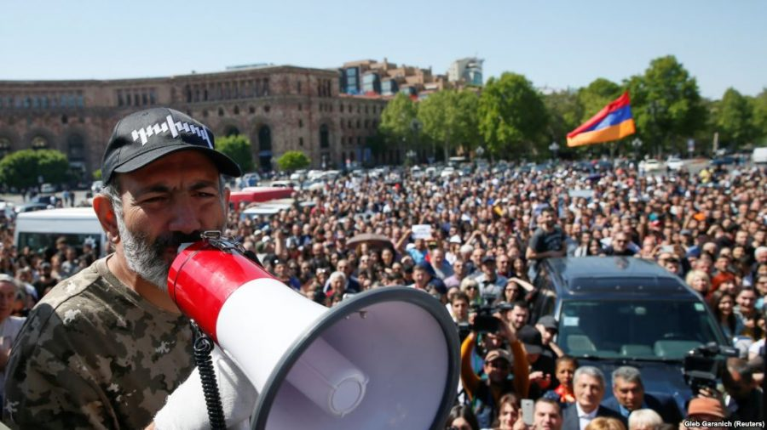
Никол Пашинян, несмотря на ориентацию на Запад, после отставки Саргсяна заявил, что не выступает за изменение внешнеполитического вектора. Недовольство Россией вызвано объективными причинами: многие граждане Армении отрицательно воспринимают продажу российского оружия Азербайджану. Социальные протесты не могут случиться по желанию третьих сил, невозможно организовать массовую акцию протеста без внутренних противоречий в обществе, обязательно должны быть предпосылки.
Так что же такое «майдан» ? Если мы отбросим всю пропагандистскую мишуру про Госдеп и второстепенные признаки, то сможем увидеть суть «майдана» – буржуазный переворот, банальная внутриклассовая борьба между различными конкурирующими буржуазными группировками. На смену одним олигархам пришли другие, жизнь украинских рабочих лучше не стала ни на йоту, а даже наоборот.
В зависимости от особенностей страны, от внутренних противоречий и цены вопроса, данная внутриклассовая борьба капиталистов приобретает различные формы: от быстрого бескровного переворота до ожесточённой гражданской войны. Отстранение от власти одной части буржуазии другой является переворотом. В этом явлении нет ничего уникального, внутриклассовый антагонизм был всегда. Рабочие и другие беднейшие слои населения, принимающие в таких переворотах активное участие, в итоге остаются ни с чем. Стоит ли применять слово «майдан» к событиям в Армении? Лучше не стоит, «майдан» это конкретный буржуазный переворот на Украине со своими особенностями и не стоит вешать этот ярлык на все буржуазные перевороты «вообще».
События в Армении это — буржуазный переворот, происходящий пока без насилия.

// Что происходит в Армении?
Одна буржуазная группировка, воспользовавшись социальным недовольством масс и большой нелюбовью к Саргсяну, осуществляет буржуазный переворот — т.е. пытается сместить другую буржуазную группировку. Две группировки, не смотря на вражду, объединяет одна особенность – стремление сохранить частную собственность на средства производства ,сохранить капиталистический базис лишь произведя косметические изменения в надстройке. Массы они рассматривают как объект эксплуатации и средство для достижения своих корыстных целей.
Гагик Царукян
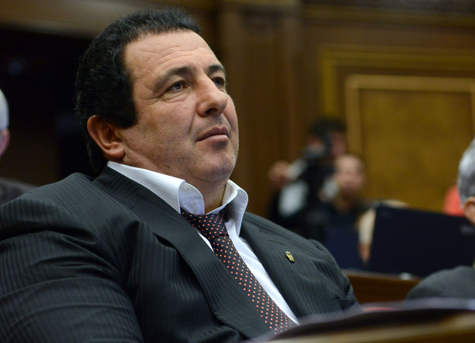
То, что существующая кланово-олигархическая система никуда не денется, нет сомнений: после отставки премьера крупнейший олигарх Армении, по совместительству лидер парламентской буржуазной партии «Процветающая Армения» Гагик Царукян, поддержал Пашиняна. Вскоре Царукян и Пашинян встретились и договорились о совместных действиях. Часть депутатов от фракции «Дашнакцутюн», находящаяся в коалиции с правящей Республиканской партией, также перешли на сторону Пашиняна. Такая вот «народная революция».
Теперь есть «хорошие» и плохие олигархи, армянские трудящиеся за 27 лет не сделали никаких выводов. Эйфория и опьянение от мнимой победы народа скоро пройдет и наступит тяжелое похмелье — изменения-то ведь только косметические, коренным образом ситуация ни капли не поменяется. Поэтому каждому рабочему необходимо делать правильные выводы из ситуации, смотреть на причину всех проблем, а не утопать в иллюзиях по поводу причин бедственного положения народа Армении.
А причина проста: источник бед трудящихся — не плохой президент, не конкретное лицо или лица, а вся капиталистическая система, господство класса капиталистов. Поменяв одного хозяина на другого, никто ничего не изменит, необходимо вставать на путь классовой борьбы и бороться за установление власти рабочих.
Армянским рабочим нужно осознать, что подлинной революцией, которая не просто отстраняет от власти одного политика и партию, а уничтожает весь эксплуататорский класс, которая проводит коренные, а не косметические изменения, устанавливает власть рабочих людей по-настоящему — является только социалистическая революция.

// Выводы
Рабочее движение находится в кризисе во всех постсоветских странах, в случае с Арменией – рабочее движение практически отсутствует вовсе. В основном массы деклассированы и атомизированы, наемные работники больше заняты в сфере услуг, отсутствуют достаточно большие трудовые коллективы. Всеми этими факторами умело пользуется буржуазия. Население в плену националистических и либеральных идей, отсюда трудящиеся постоянно наступают на одни и те же грабли. Никола Пашиняна поддержали работники многих фабрик, объявив забастовки. Это свидетельствует о том, что с людьми, занятыми в производстве, никто из коммунистов не вел работу «вообще», что совершенно естественно в условиях состояния коммунистического движения Армении.
Подлинной коммунистической партии-авангарда в Армении не существует. Местный аналог «К»ПРФ — «К»ПА, по отношению к властям занимает полностью соглашательскую позицию, поэтому массы их воспринимают, как часть существующего режима. Члены «К»ПА и не пытаются работать с протестными массами, оправдывая это тем, что они якобы «майданщики», и «правильные рабочие» отсутствуют. Армянская «компартия-по-названию» больше увлекается социал-шовинистической заботой о российско-армянских отношениях, где всегда занимает пророссийскую позицию, игнорируя тот факт, что РФ не СССР, а буржуазное государство-империалист. Ни о какой классовой борьбе от «К»ПА говорить не приходится, вся их деятельность сводится к социал-реформизму, проведению торжественных митингов приуроченных к памятным датам и впадения в «советскую ностальгию».
По всем пунктам, перед нами типичная оппортунистическая псевдокоммунистическая организация, дискредитирующая идею коммунизма в интересах буржуазии, т.е. — буржуазная организация, лицемерно именующая себя «коммунистической». Каждому рядовому члену этой т.н. «компартии» следует подумать, в какой организации он состоит и как её деятельность соотносится с марксизмом-ленинизмом и немедленно принять соответствующее решение.
Всем остальным нужно понять несколько моментов. Буржуазные перевороты на постсоветском пространстве и не только, случались раньше и будут происходить дальше. Нужно не посыпать голову пеплом, а принять эти протесты как естественный процесс при капитализме, не клеймить протестующих различными штампами, а понять причины вовлеченности рабочих в мелкобуржуазные протесты и выработать правильную тактику и стратегию.
Ждать, пока появится «правильный рабочий класс» — значит впадать в оппортунизм и соглашательство, продлевать существование диктатуры капитала и все тяготы капитализма. Да, настоящей компартии в Армении нет и её создание дело будущего. Но уже сейчас каждый желающий изменить ситуацию может принести пользу. Пишите и связывайтесь с «Политштурмом» , налаживайте агитационно-пропагандистскую работу, объединяйтесь в кружки для изучения марксистской теории, организуйте рабочих на классовую борьбу.
Только так и никак иначе можно изменить ситуацию в Армении коренным образом.

Оригинальная статья

